федеральное государственное бюджетное образовательное учреждение высшего образования

**«Вологодский государственный университет»**

Институт математики, естественных и компьютерных наук

(наименование института)

Кафедра «Автоматики и вычислительной техники»

(наименование кафедры)

**ЛАБОРАТОРНАЯ РАБОТА** №2

|  |  |
| --- | --- |
| Дисциплина | Операционные системы |

|  |  |
| --- | --- |
| Преподаватель | Доц. Дианов С.В. |
|  | *(уч. степень, звание, должность. Ф.И.О)* |
| Выполнил (а) студент | Алиев Т.С |
|  | *(Ф.И.О)* |
| Группа, курс | 4Б09 РПС-31 |
| Оценка по защите |  |
|  | *(подпись преподавателя)* |

Вологда

2022г.

**Установка компонентов операционной системы**

**Цель работы:** получить навыки установки компонентов операционной системы Linux.

**Порядок выполнения работы.**

**1. Запустите в среде виртуализации Oracle VM VirtualBox созданную в лабораторной работе №1 виртуальную машину Linux.**

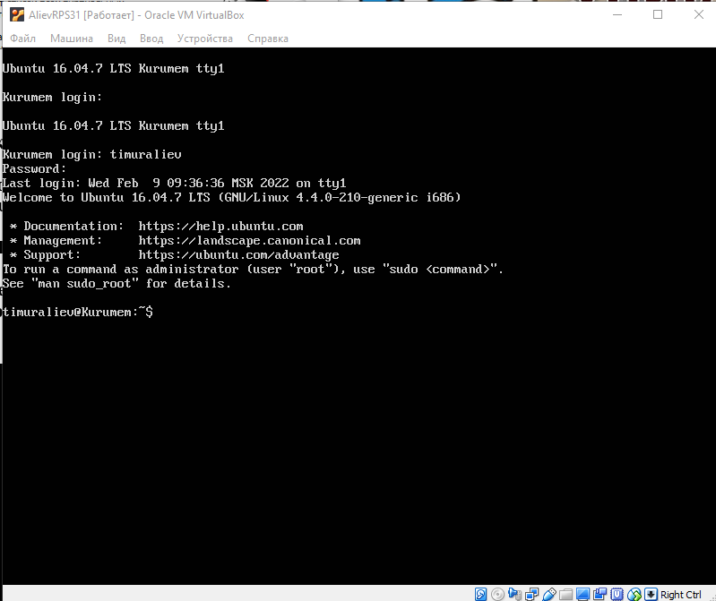**2. Установка графического сервера (X-server)**

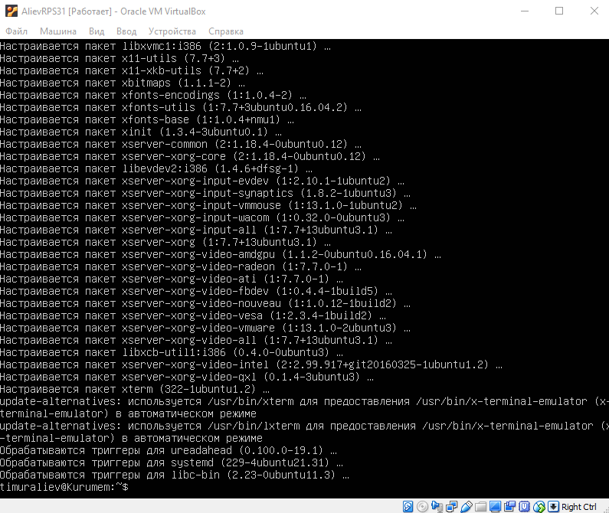

**3. Установка браузера**

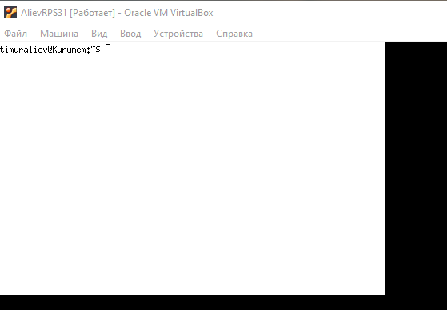

Запустим наш браузер

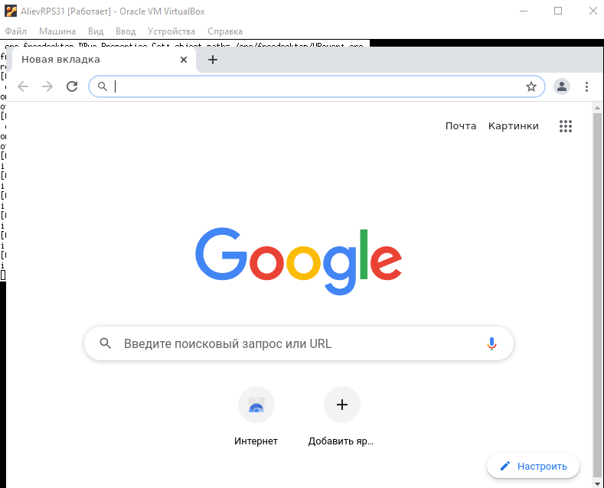

**4. Установка и настройка оконного менеджера Openbox.**

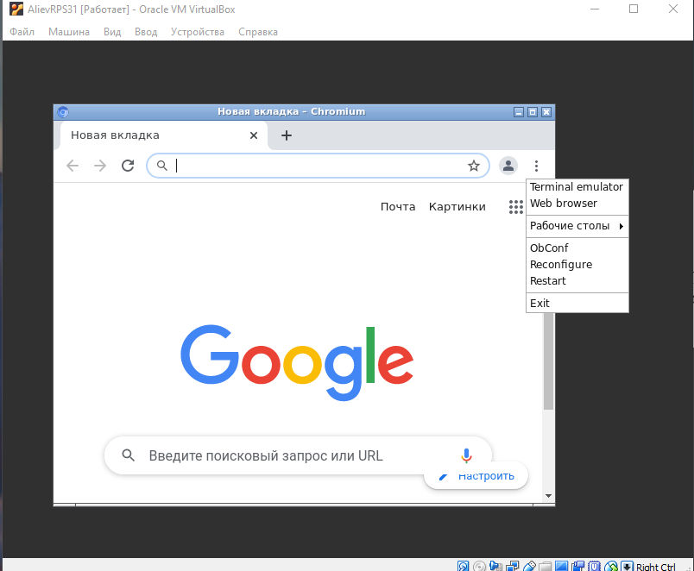

Создадим пункт в меню по вызову самого себя.

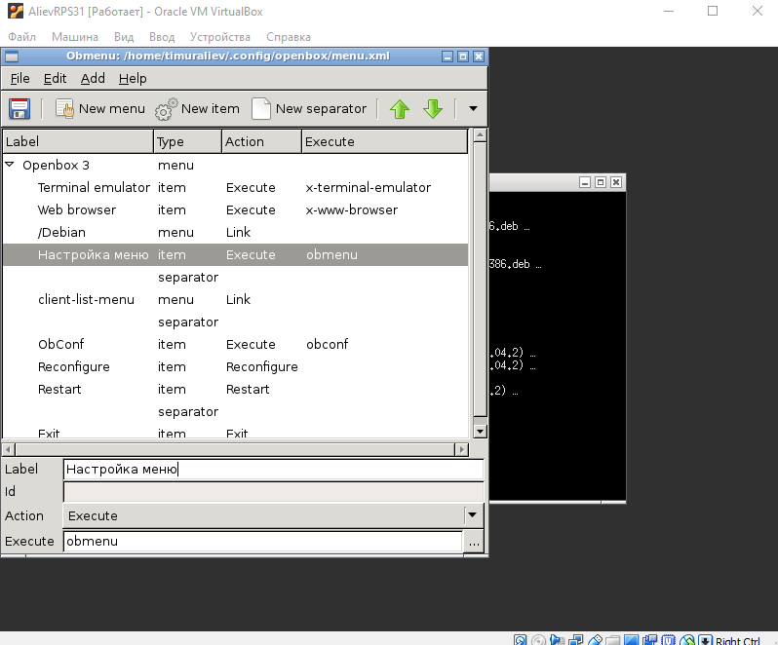

**6. Установка панели LXPanel**

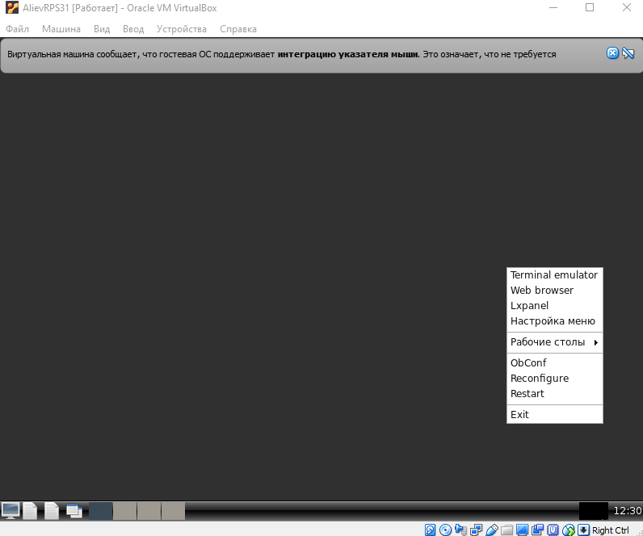

**7. Установка системы управления обоями для рабочего стола**

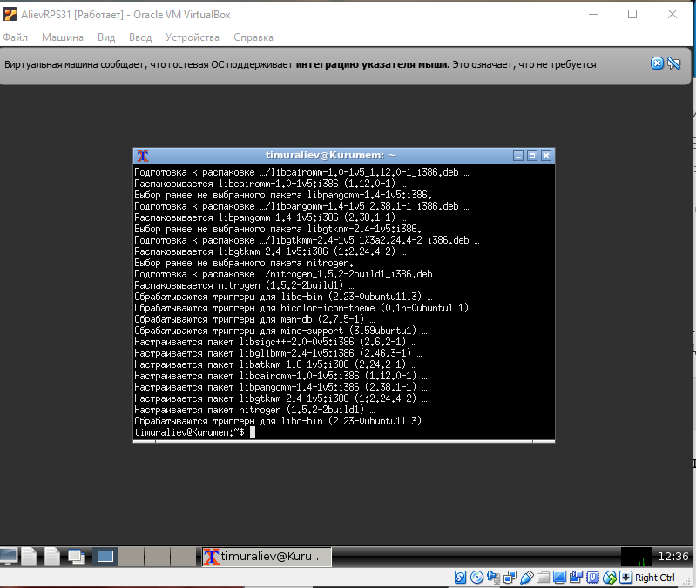

**8. Настройка внешнего вида**

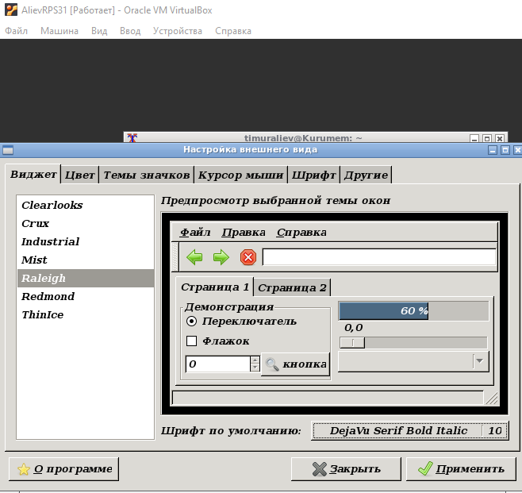

**Описание использованных команд:**

**Sudo – права администратора**

**Install – установка**

**Startx – запуск интерфейса**

**Update – обновление**

**--exit – выход**

**Apt-get – путь к системе**

**Init – перезагрузка**

Вывод:

В данной лабораторной работе мы установили компоненты настраиваемого интерфейса, а именно добавили: браузер, панель управления, меню быстрого запуска программ и другие.